***Даты Олимпиады 9~25 ФЕВРАЛЯ 2018 (17 ДНЕЙ)***

***2018 Каннын, Пхенчхан Winter Olimpic***

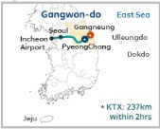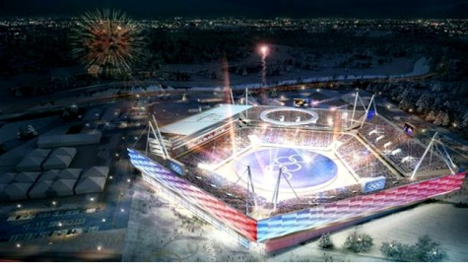

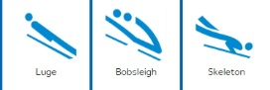

***Наслаждайтесь Олимпиадой в Канныне – одном из Олимпийских городов 8 дней/ 7 ночей***

**День 1: По прибытию в аэропорт Инчхон (до 16:00), трансфер в гостиницу в Канныне (официальное открытие гостиницы состоится в ноябре 2017г.)**

**День 2-4 (завтрак): Каннын - свободное время**

**День 5 (завтрак); 13:00 Трансфер из гостиницы в Канныне в Сеул (200км, 3 часа)**

**День 6 -7 (завтрак): Сеул - свободное время**

**День 8 (завтрак): Трансфер из отеля в аэропорт Инчхон**

|  |  |  |  |  |  |  |  |  |
| --- | --- | --- | --- | --- | --- | --- | --- | --- |
| **Кол-во** | **2+0** | **6+0** | **10+0** | **15+1** | **20+1** | **25+1** | **30+1** | **Доплата за сингл** |
| **T/EE** | **$ 1,725** | **$ 1,605** | **$ 1,359** | **$ 1,495** | **$ 1,440** | **$ 1,406** | **$ 1,385** | **$ 990** |

**Включено: проживание в гостинице 7 ночей, двухместное размещение, с завтраком, круговой трансфер из/в аэропорт, а также трансфер из гостиницы в Канныне в сеульскую гостиницу**

**Не включено: туристическая страховка, авиабилет. Подтверждение наличия мест в гостинице происходит на момент бронирования**

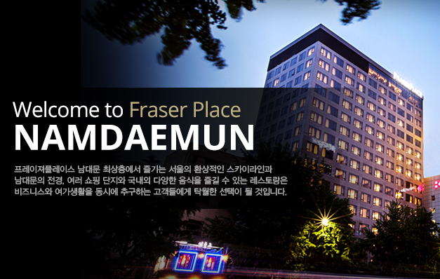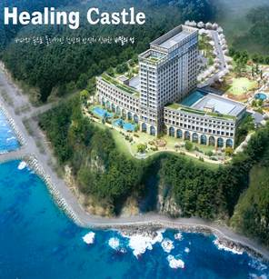



*Билеты приобретаются самостоятельно на <https://tickets.pyeongchang2018.com/>

***Даты Олимпиады 9~25 ФЕВРАЛЯ 2018 (17ДНЕЙ)***

***2018 Пхёнчхан WinterOlimpic***

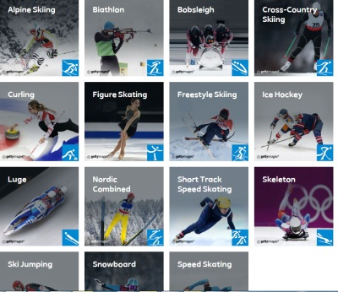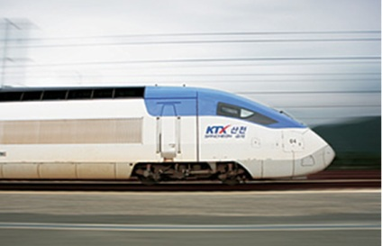

***На Олимпиаду на поезде-экспрессе! из Сеула, 8 дней 7 ночей*** ***К Олимпиаде из Сеула до Пхёнчхана будет запущен высокоскоростной поезд-экспресс, поездка займет 80 минут. Это позволит Вам насладиться играми, при это проживать в Сеуле. В день, когда нет соревнований, Вы можете заказать в нашей компании экскурсии по Сеулу.***

**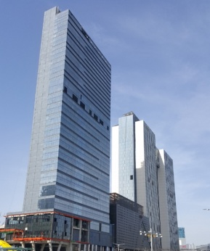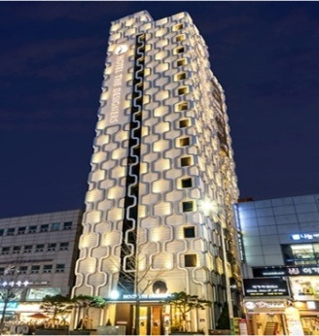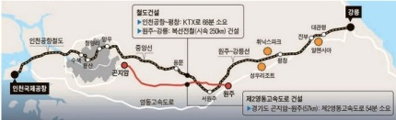**

*<*

*<****комплексный тур 8дней7ночей на зимнюю Олимпиаду 2018г. от 2 человек!***

**День 1: Прибытие в международный аэропорт Инчхон, трансфер в гостиницу**

**День 2-7: Завтрак, Свободное время или поездка в Пхёнчхан на высокоскоростном поезде**

**День 8: Завтрак, Трансфер из гостиницы до аэропорта Инчхон**

|  |  |  |  |  |  |
| --- | --- | --- | --- | --- | --- |
|  | **2~4pax** | **6~10pax** | **15+1foc** | **Single** | **Планируемый отель** |
| **3\*** | **$ 980** | **$ 945** | **$ 955** | **$ 580** | “Accor hotel» (IBIS Style), возле жд станции Йонсан (Сеул)  “Designers hotel» возле жд станции Чоннанри (Сеул) |
| **4\*** | **$ 1,255** | **$ 1,210** | **$ 1,245** | **$ 850** | “Novotel Yongsan station» возле жд станции Йонсан (Сеул)) |
| **4\*** | **$ 1,330** | **$ 1,285** | **$ 1,330** | **$ 925** | “Novotel Yongsan station» возле жд станции Йонсан (Сеул))  Номер - Студия (широкая кровать, кухня, стир. машина, |
| **5\*** | **$ 1,560** | **$ 1,520** | **$ 1,575** | **$ 1,155** | “Grand Mercure Yongsan» возле жд станцией Йонсан (Сеул))  Студия (в комнате: широкая кровать, кухня, стир машина) |

**Вкл: 7 ночей при двухместном размещении, с завтраком, + трансфер из/в аэропорт + KR PASS билет на 7 дней   
*KR PASS =>Ж/д абонемент с неограниченным количеством поездок в течение определенного времени (6 дней), его надо показать в кассе и получить билет с местом, откуда легко уехать в любом направлении**

**\* Вы можете заказать в нашей компании экскурсии во всех городах Южной Кореи, в том числе в Сеуле.**

**\* Подтверждение наличия номеров происходит в момент бронирования (ограниченное предложение!)**